EXMO. SR. PRESIDENTE DA CÂMARA MUNICIPAL DE SUMARÉ,

Indico ao Exmo. Sr. Prefeito Municipal, e ele ao departamento competente, que seja realizado um levantamento visando a identificação e posterior poda de todas as árvores da Rua Camila da Silva Machado, localizada no bairro Jardim Santa Julia (Nova Veneza).

Sala das Sessões, 13 de junho de 2023.

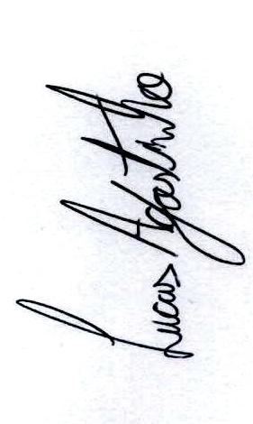
LUCAS AGOSTINHO
Vereador

